类与类之间的关系

1. **类与类之间的关系：**
2. **继承：父类与子类的关系；**
3. **实现：接口与实现类关系；**
4. **依赖：一个类的变量作为参数传入另一个类中。**
5. **关联：一个类的对象作为一个参数传入另外一个类中，如Java的IO流中使用最多的设计模式是装饰设计模式，就是类与类之间的关联。**

**如：**





**Reader in 需要作为一个参数传入BufferedReader。这就是装饰设计模式，体现了类与类之间的关联，当然也有继承的关系。**

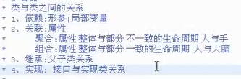

1. 面试题：

**Java的IO流中体现最突出的是设计模式是什么？体现了类与类之间的什么关系？**

**答：装饰设计模式。类与类的关联关系。**